Огонь войны души не сжёг…..
8 мая учащиеся 10 «Б»класса посетили на дому ветерана ВОВ - Семёнову Любовь Леонтьевну и поздравили её с Великой Победой над фашистской Германией. Спокойная, рассудительная Любовь Леонтьевна рассказала нам о своей жизни.

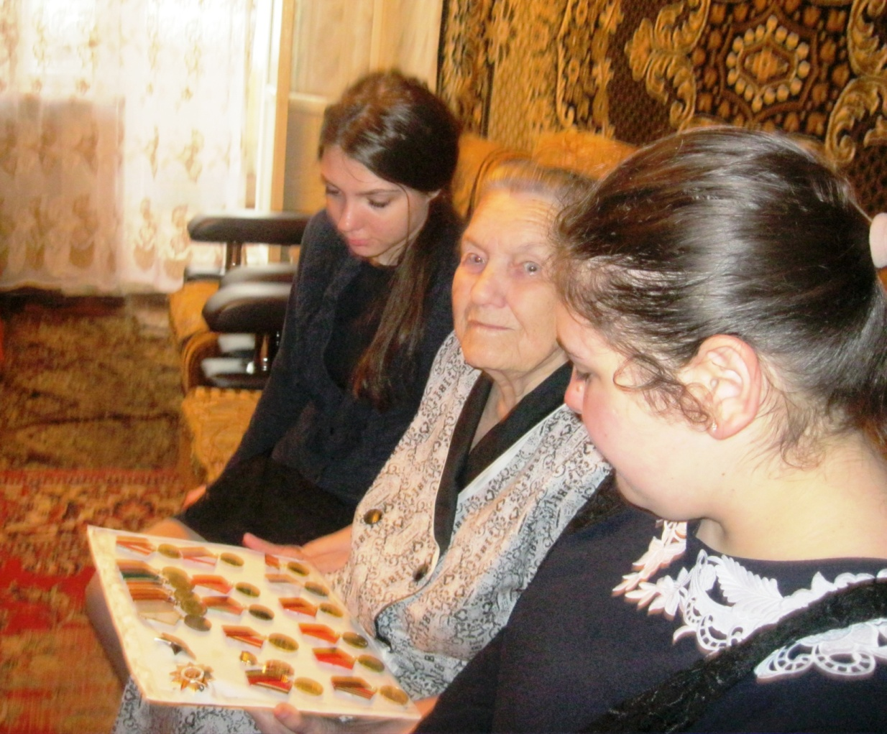
Восемнадцатилетней девушкой Любовь Леонтьевна была призвана на фронт. С боями её часть, которая входила в состав 39 армии, освободила Витебск, затем Борисов в Белоруссии. С боями прошла Литву и Польшу. Со слезами на глазах Любовь Леонтьевна вспоминает месяцы боёв за Кенигсберг. В начале весны 1945 года её часть освободила концлагерь военнопленных в Голдапе. «По окончании операции началась перегруппировка наших частей, - вспоминает Любовь Леонтьевна,- и 12 мая 1945года мы поехали на Дальний Восток, к центру Маньчжурии навстречу Квантунской армии. Вторая мировая война для Любови Леонтьевны окончилась 2сентября 1945 года в Порт – Артуре.

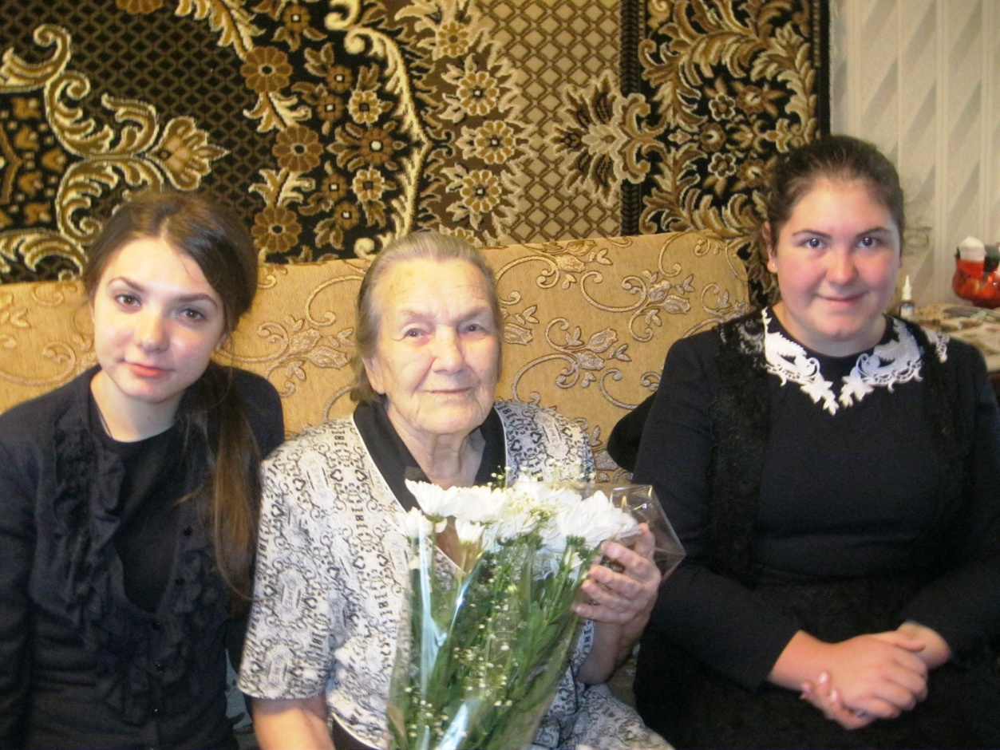
Семёнова Любовь Леонтьевна кавалер орденов Красной Звезды, Отечественной войны 2 степени. Она награждена медалями за взятие Кенигсберга, « За боевые заслуги», «За победу над Германией» « За победу над Японией» Любовь Леонтьевна – одна из тех молодых девчонок, которые со студенческой скамьи ушли на фронт, на чьих хрупких плечах в годы войны лежала не меньшая ответственность, чем на мужских. Но ей хватило мужества выстоять и не сломаться. Мы пожелали Любови Леонтьевне не болеть и встретить своё 100 -летие в крепком здравии.

